
Имя, фамилию, адрес и номер телефона учите с ребенком с самого раннего возраста.

Будьте терпеливы, обучая детей!
Они должны найти в Вашем лице дружелюбного и внимательного учителя.
Вероятность травм ребенка снизится, если не пожалеть времени и показать, как выполнять те или иные дела по дому, доступные ему.
Грязная, испачканная одежда, которая огорчила чистоплотную маму. За ней иногда кроется тяжелый ушиб живота или повреждение внутренних органов. Дети, опасаясь наказания, порой могут скрыть факт происшедшей травмы или преуменьшить значение происшествия. Поэтому в случае повреждения никогда не нужно торопиться упрекать или тем более наказывать ребенка, необходимо спокойно и доброжелательно разобраться в том, что произошло.
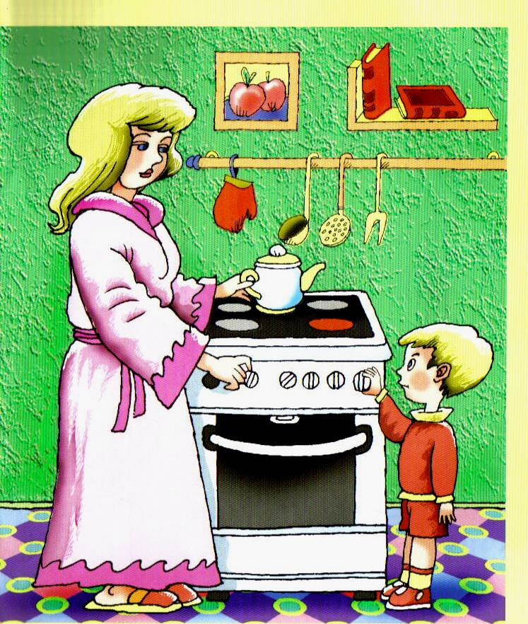
«Дозированный опыт» - это когда ребенку дают убедиться, что вода, утюг и головешка обжигают, иголка колется и т.п. Он снижает потери от самостоятельных «проб и ошибок».
Если Ваш метод обучения детей безопасному
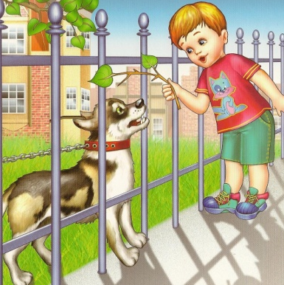
поведению – запрет, то доступно объясняйте ребенку необходимость его соблюдения. Помните, что запретов должно быть не много.

Животные могут нанести травму ребенку. Учите детей бережно ухаживать за ними, не дразнить, избегать опасных действий.
Защищайте своих детей, пока они не повзрослеют достаточно, чтобы овладеть специальными навыками безопасности.

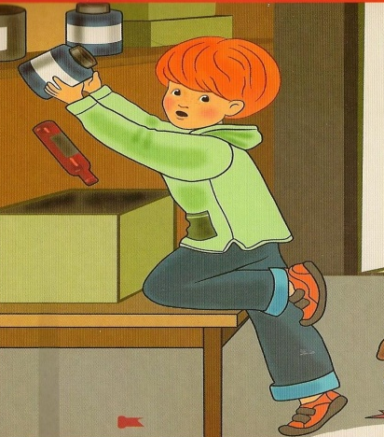
Игрушки и личные вещи учите содержать в порядке и убирать на место. Помните, что порядок в доме не только для красоты, но и для безопасности.

Кислоты, лаки, растворители и другая бытовая химия не должны храниться в посуде из-под напитков и всегда должны быть недоступны ребенку.

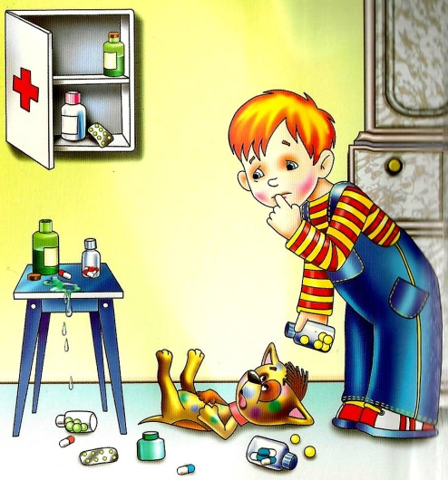

Лекарства, в том числе и витамины, могут быть опасны для ребенка. Убирайте их из виду. При употреблении придерживайтесь инструкции и рекомендаций врача.

Мультфильмы и детские передачи
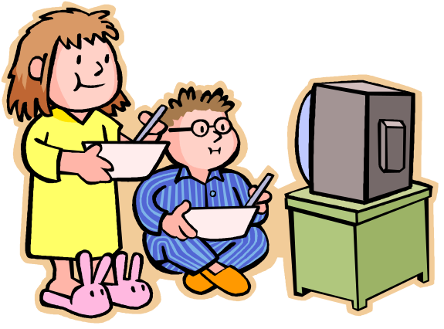
переполнены материалом для обучения безопасности. Используя ситуации,
в которые попадают герои, можно задать ребенку вопросы типа:
«Как ты думаешь, почему он так поступил?», «Как она умудрилась попасть в такую трудную ситуацию?», «Что может произойти, если мальчик или девочка так сделают?» и обсудить их.

Не увлекайтесь примерами опасных ситуаций, произошедших с другими детьми. Это может вызвать ненужные страхи. Обучать ребенка безопасному поведению нужно на собственном примере. Дети копируют Вас. Не забывайте об этом.
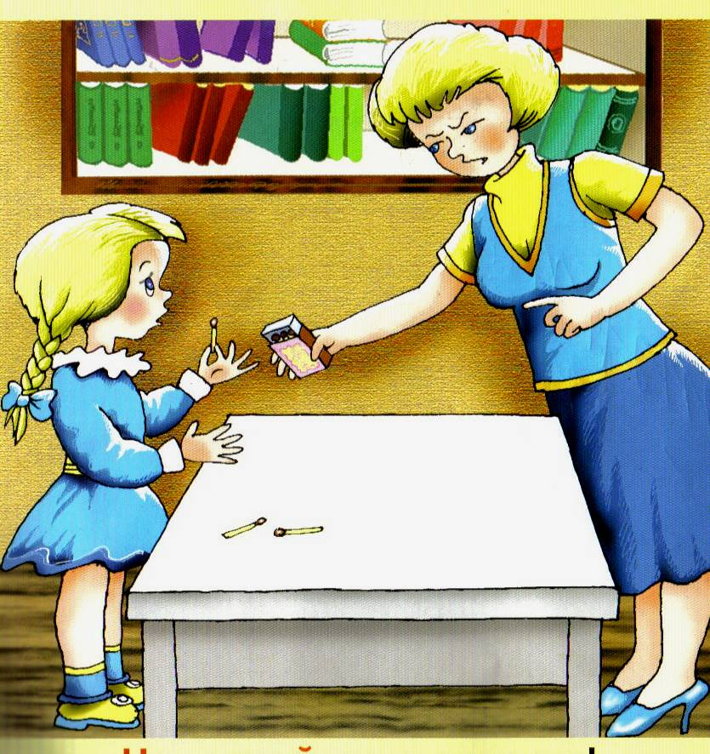
Программы по безопасности для взрослых не рекомендуется смотреть детям, поскольку они полны криминальной статистики и ненужного натурализма.

Спички и зажигалки – не игрушки
для детей. Не оставляйте их в доступных
для дошкольников местах.

Телефоны служб спасения учите вместе с детьми. Напишите их и повесьте около телефонного аппарата.
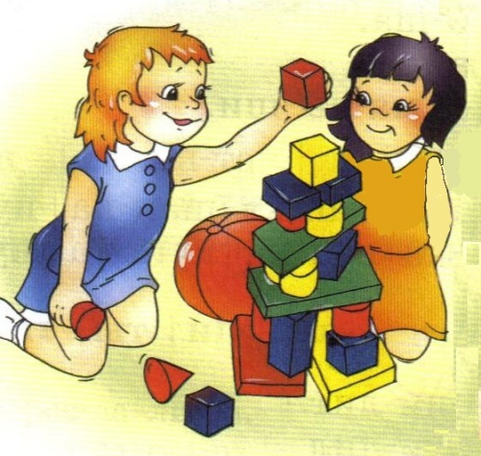
Уходя из дома ненадолго, найдите
ребенку интересное занятие (игру),
чтобы он не стал искать себе другое,
может быть, опасное занятие.
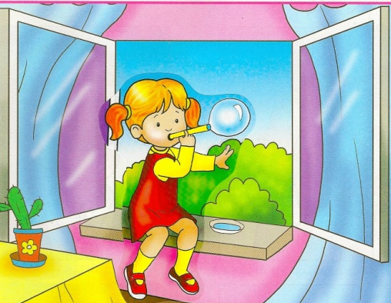
Факты выпадений детей из окон и с балконов убеждают, что они должны быть надежно закрыты, если в комнате играют дети.

Режущие и колющие предметы храните в специально отведенных местах и учите детей пользоваться некоторыми из них в Вашем присутствии.

Холодная вода – Ваш помощник при порезах, ушибах, ожогах.
Цените в Вашем ребенке находчивость, уверенность и самостоятельность. Не ограничивайте активность ребенка, а направляйте ее в «нужное» русло.
Чрезмерно опекаемым детям не позволено выработать собственные инстинкты и оценки, поэтому они не способны обрести навыки для распознавания опасных или подозрительных ситуаций.
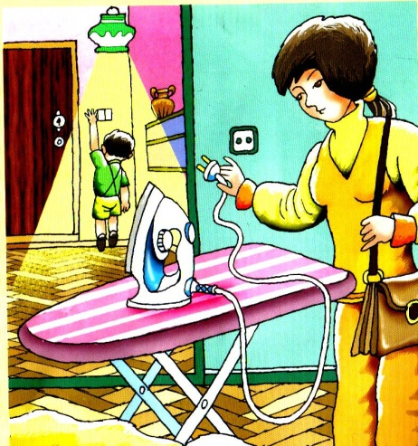
Широко распространенные электроприборы могут быть доступны в обращении ребенку, начиная с 4 лет, если Вы научите его
пользоваться ими только в Вашем присутствии и с Вашего разрешения.

Щетка, мыло и зубная паста должны быть спутниками Вашего малыша с ранних лет.
«Это нельзя, а это можно» - такое пояснение важно для правильной ориентировки ребенка в мире незнакомых ему вещей и отношений. Всегда говорите ребенку, что ему можно делать, чем играть.
Юные исследователи – это хорошо, но лучше, если они занимаются изучением предметов и механизмов вместе со взрослыми или рядом.
Ясно и понятно объясняйте
ребенку правила поведения, но главное – упражняйтесь вместе с ним и в их соблюдении.

